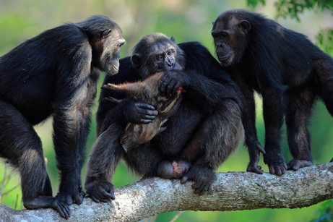
Charles Robert Darwin
Charles Robert Darwin (12 de febrero de 1809 – 19 de abril de 1882), Miembro de la Royal Society fue un naturalista inglés que observó y demostró que todas las especies de seres vivos han evolucionado con el tiempo a partir de un antepasado común mediante un proceso denominado selección natural. La evolución ha sido aceptada como un hecho por la comunidad científica y buena parte del público general en vida de Darwin, en tanto que su teoría de la evolución mediante la selección natural acabó siendo ampliamente apreciada como la explicación primaria del proceso evolutivo en los años 1930, y actualmente constituye la base de la síntesis evolutiva moderna. Con sus modificaciones, los descubrimientos científicos de Darwin aún siguen siendo el acta fundacional de la biología como ciencia, puesto que constituyen una explicación lógica que unifica las observaciones sobre la diversidad de la vida.
En la Universidad de Edimburgo Darwin dejaba de lado sus estudios de medicina para investigar en invertebrados marinos, y posteriormente la Universidad de Cambridge dio alas a su pasión por las ciencias naturales. Su segundo viaje en el HMS Beagle consolidó su fama como eminente geólogo, cuyas observaciones y teorías apoyaban las ideas uniformistas de Charles Lyell, mientras que la publicación del diario de su viaje lo hizo famoso como autor popular. Intrigado por la distribución geográfica de la vida salvaje y por los fósiles que recolectó en su periplo, Darwin investigó sobre el hecho de la transmutación de las especies y concibió su teoría de la selección natural en 1838. Aunque discutió sus ideas con algunos naturalistas, necesitaba tiempo para realizar una investigación exhaustiva, y sus trabajos en la geología tenían prioridad. Se encontraba redactando su teoría en 1858 cuando Alfred Russell Wallace le envió un ensayo que describía la misma idea, urgiéndole a realizar una publicación conjunta de ambas teorías.
Su obra “El origen de las especies” publicada en 1859 estableció que la explicación de la diversidad que se observa en la naturaleza se debe a las modificaciones acumuladas por la evolución a lo largo de las sucesivas generaciones. Trató la evolución humana y la selección natural en su obra El origen del hombre y de la selección en relación al sexo y posteriormente en La expresión de las emociones en los animales y en el hombre. Dedicó una serie de publicaciones a sus investigaciones en la botánica, y su última obra abordó el tema de los vermes terrestres y sus efectos en el suelo.
Como reconocimiento a su preeminencia fue uno de los cinco personajes del siglo XIX no pertenecientes a la realeza del Reino Unido honrado con funerales de estado, siendo sepultado en la Abadía de Westminster, próximo a John Herschel e Isaac Newton.
Miguel Ángel Pintor Corral
ESO 4

